一、登录交易系统客户端：
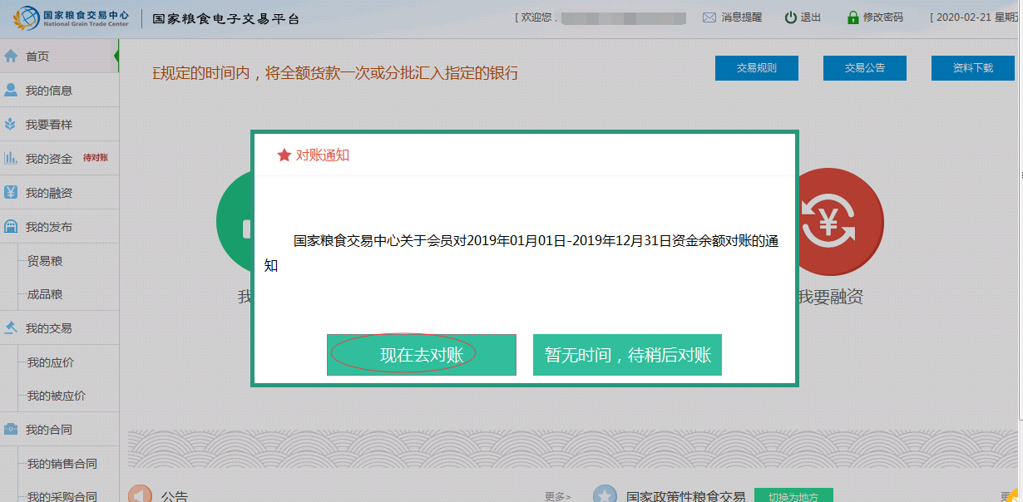
二、点击左边加号框：
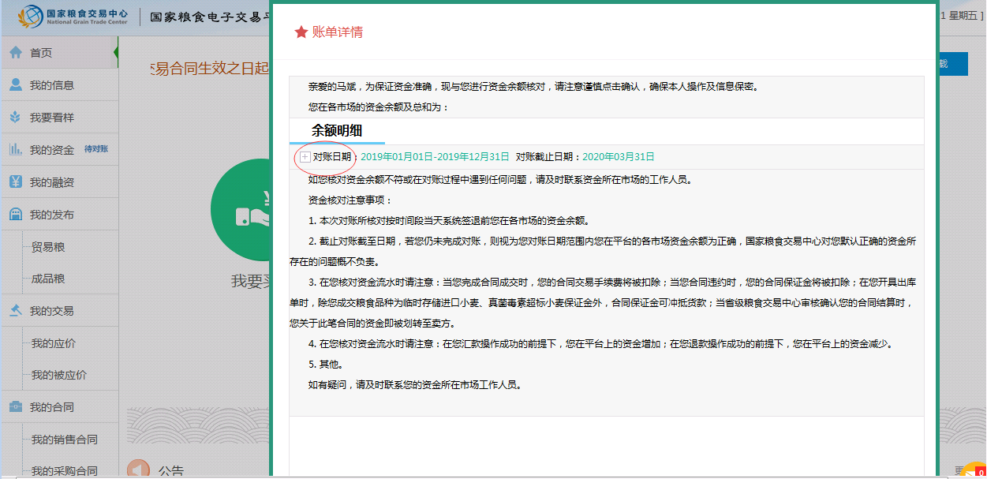
三、点击查看无误后点击资金无误：
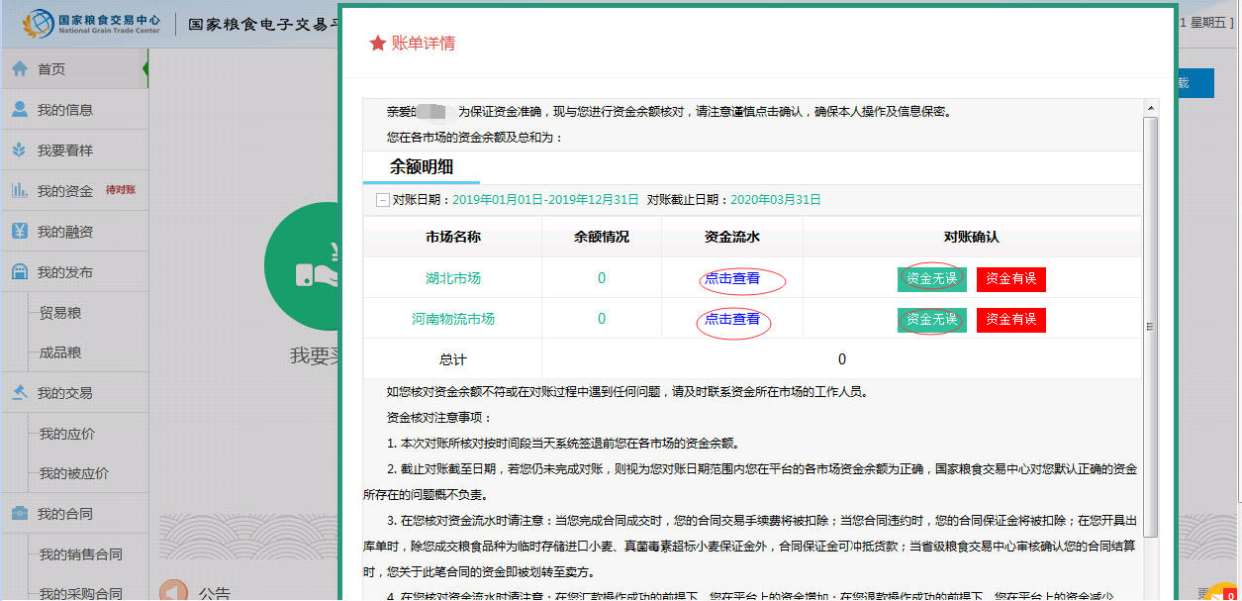

四、点击确定：
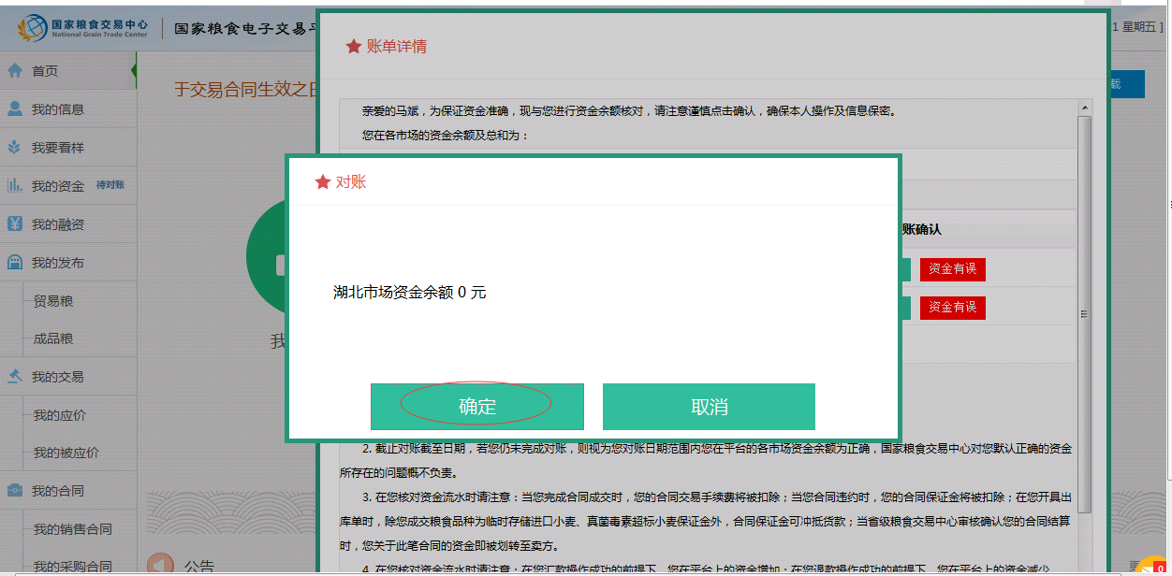
五、如有多个省市场资金账户，请重复步骤3,、4:。

